# LOGO的设计:

本程序是用来做计划任务管理的,也是一个备忘录,属于一个工作时间的合理安排管理软件,所以在设计时候可以使用与时间联系的比较紧密的图形,如日历,漏斗等等,程序名字缩写叫TM,全名叫task manager,也可以用英文字母单一设计成图.

参考图片如下:

  E:\QQFile\18875284\Image\RMYSK0]$F4}`%N}Y3(~[I5W.jpg   

LOGO要求背景色为透明的,也就是没有背景能够显示我程序后面的背景颜色

# logo的位置:

现在LOGO的位置放在更多界面中的上部居中位置,如下图:

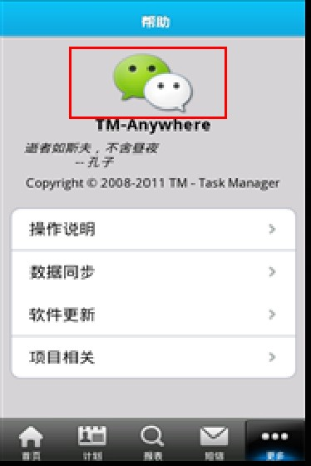  
设计出来后的新LOGO会替换这个位置, 所以设计时候需要把握全局颜色和位置

欢迎界面设计:   
根据整个软件风格和色调设计一个欢迎界面, 大小是854X480(长X宽)像素  
相应其他程序欢迎界面的参考如下: 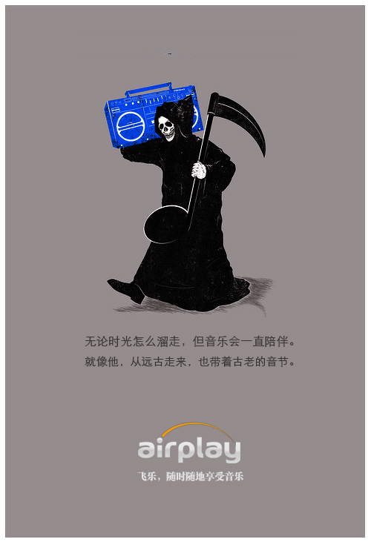

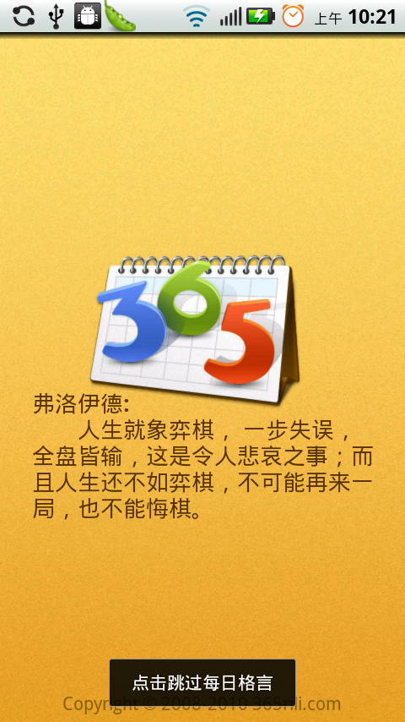

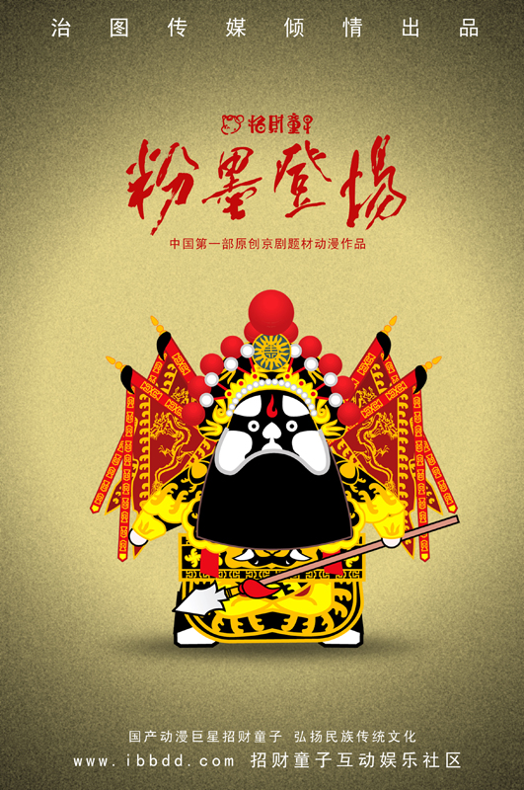





   
  
个人比较倾向于第二张的格局和风格,LOGO的设计